Визуализация и укоренение бескорневого филогенетического дерева

Исходное дерево, полученное методом Neighbor-Joining:

+-------C
+----------2
! +------D
!
! +-------------E
--4--------------------1
! +------F
!
! +------A
+------3
+--------B

Скобочная формула:

((C:0.24693,D:0.21237):0.35427,(E:0.46932,F:0.23438):0.67733,(A:0.22233,
B:0.29247):0.21873);

На основе данной скобочной формулы с помощью программы drawtree пакета PHYLIP было построено следующее бескорневое "звездообразное" дерево:

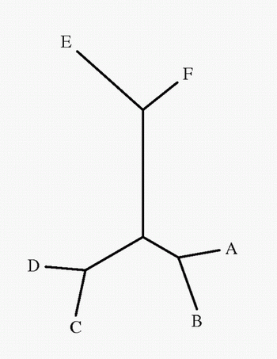
С помощью программ retree и drawgram пакета PHYLIP была получена следующая филлограмма исходного дерева, укорененная в среднюю точку:

